|  |  |
| --- | --- |
|  | **CODE:**  **TYPE: Labs**  **LOC:**  **DURATION:** |

**FRONT-END - BÀI TẬP THỰC HÀNH**

**Day 2**

**ĐỊNH DẠNG CÁC PHẦN TỬ HTML (HTML ELEMENT & CSS)**

**HTML Form, Table**

* 1. Lập trình cấu trúc trang với thẻ div, các phần tử Form, Table và sử dụng các kỹ thuật CSS để thực hiện các bài tập sau:



**2.1.a**

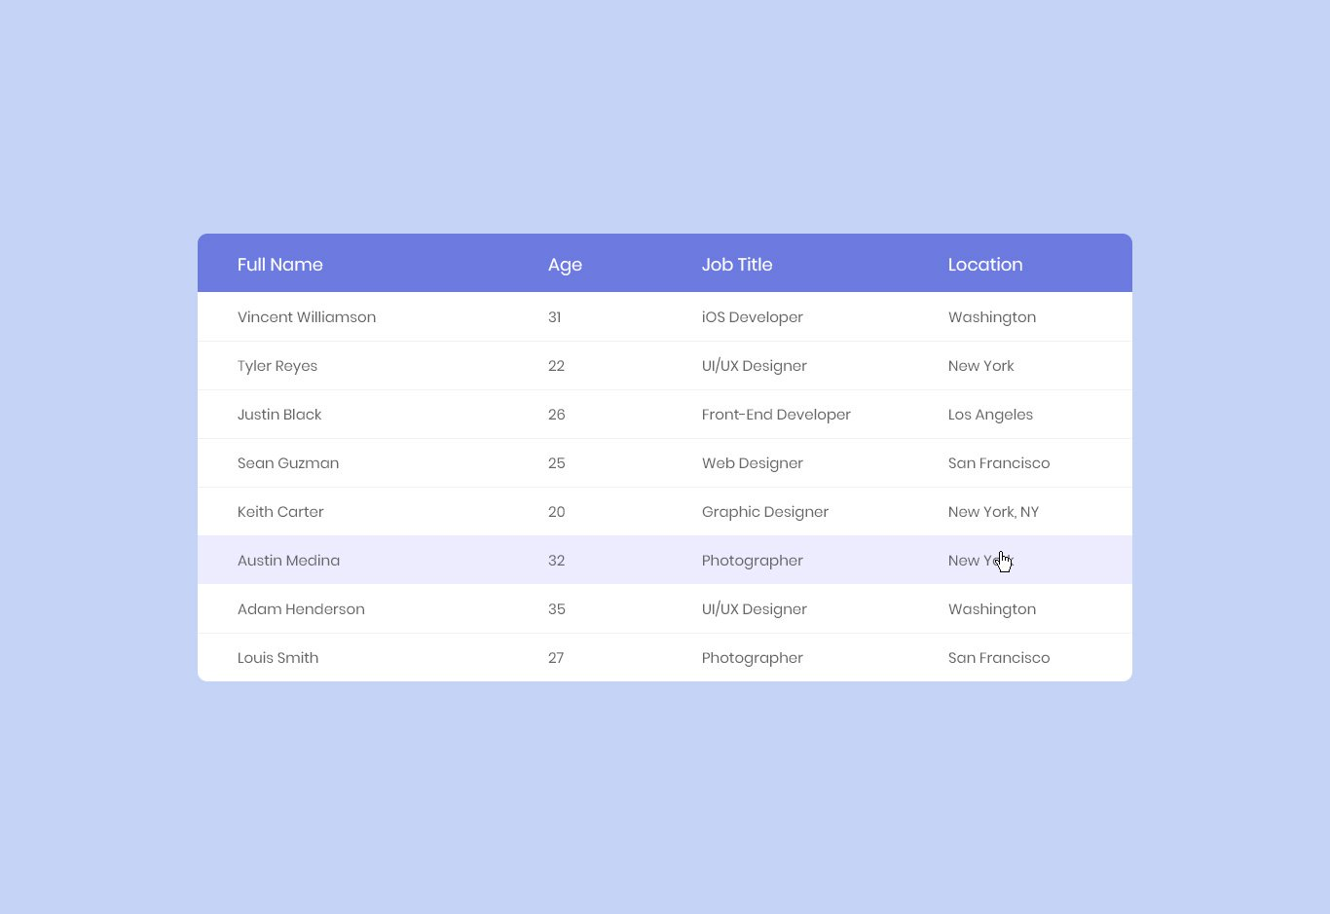

**2.1.b**

**CSS3 Position and Animation**

* 1. Lập trình cấu trúc trang với thẻ div và các kỹ thuật CSS đã học cùng với việc vận dụng thêm kỹ thuật CSS Position để thực hiện các bài tập sau:



* 1. Lập trình các bài tập dưới đây và bổ sung CSS3 Animation khi client hover vào Hình (Các icon là ảnh .png trong suốt)

